三基色LED
三基色是指RGB三种颜色，R=Red，G=Green，B=Blue，通过这三种颜色不同比例的混合，可以显示任何颜色。全彩的 LED 屏幕就是通过这种单个的RGB灯珠集成在一起做成的，一个LED就是一个像素，这个像素可以通过程序控制显示任何颜色、任何灰度。如果三种颜色都用PWM控制器亮度，就可以混合出不同的比例。
同样的RGB灯也分共阳和共阴，LED一共4个有效引脚，1个公共端，另外3 个是三种颜色的另外一端。下图是共阴极LED。
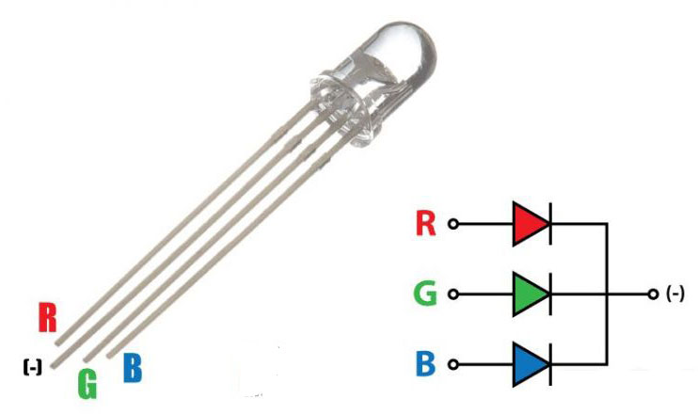

连接图

程序
int led1 = 9;
int led2 = 10;
int led3 = 11;
void setup()
{
pinMode(led1, OUTPUT);
pinMode(led2, OUTPUT);
pinMode(led3, OUTPUT);
}

void setColor(int red, int green, int blue)
{
analogWrite(led1, 255 - red);
analogWrite(led2, 255 - green);
analogWrite(led3, 255 - blue);
}

void loop()
{
int i, j;
for (i = 0, j = 255; i < 256; i++)
{
setColor(i, j, 0);
delay(4);
j--;
}
delay(100); //绿色向红色渐变

for (i = 0, j = 255; i < 256; i++)
{
setColor(j, 0, i);
delay(4);
j--;
}
delay(100); //红色向蓝色渐变

for (i = 0, j = 255; i < 256; i++)
{
setColor(0, i, j);
delay(4);
j--;
}
delay(100); //蓝色向绿色渐变
}

